龙门县龙潭镇人民政府

龙门县龙潭镇铁岗永丰新街80-1号（首层）现场拍摄图片

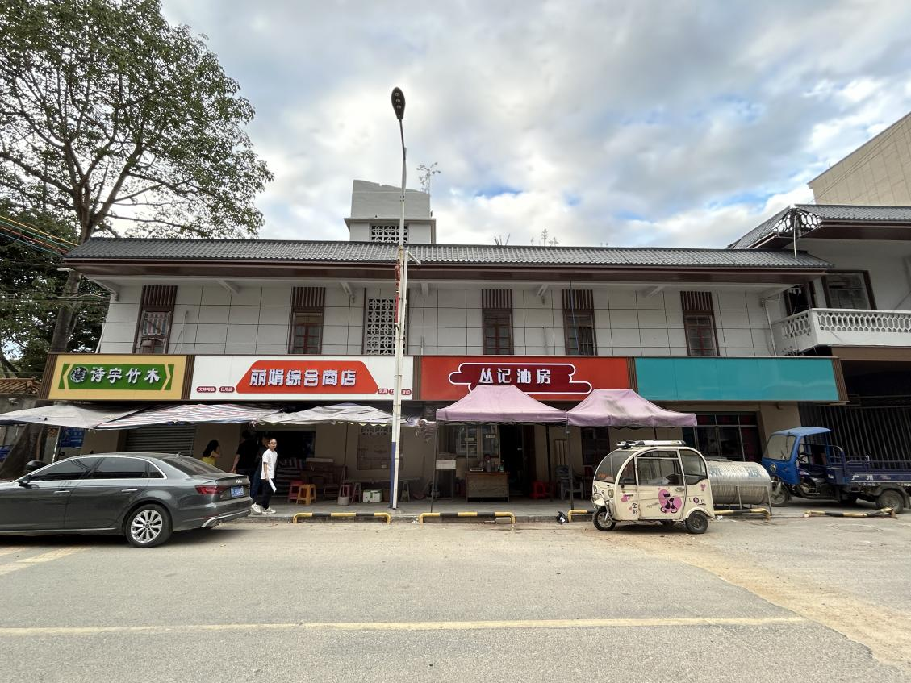

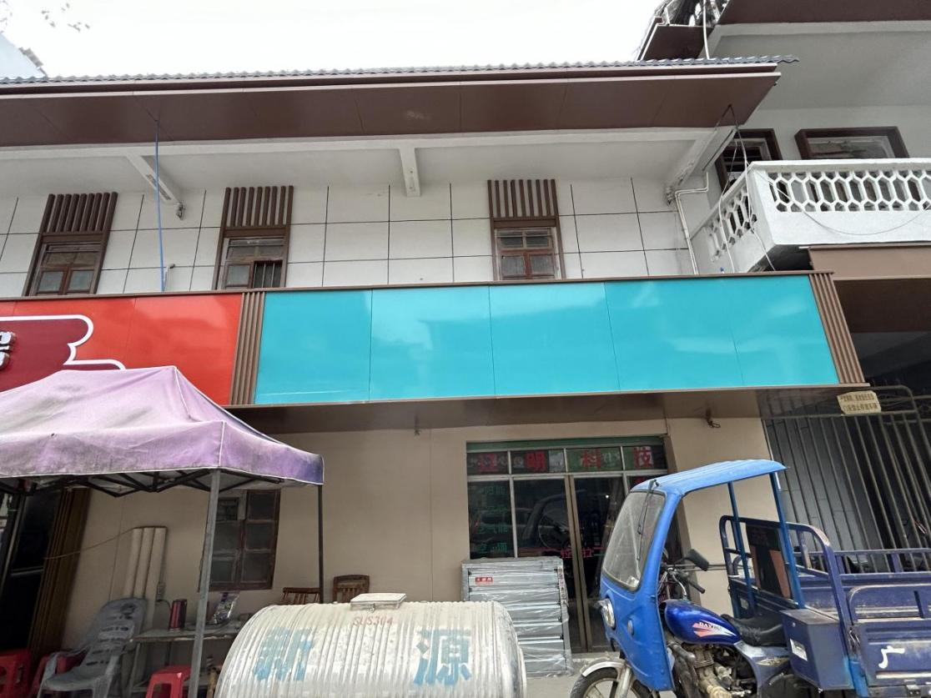

龙门县龙潭镇铁岗永丰新街80-2号（首层）现场拍摄图片



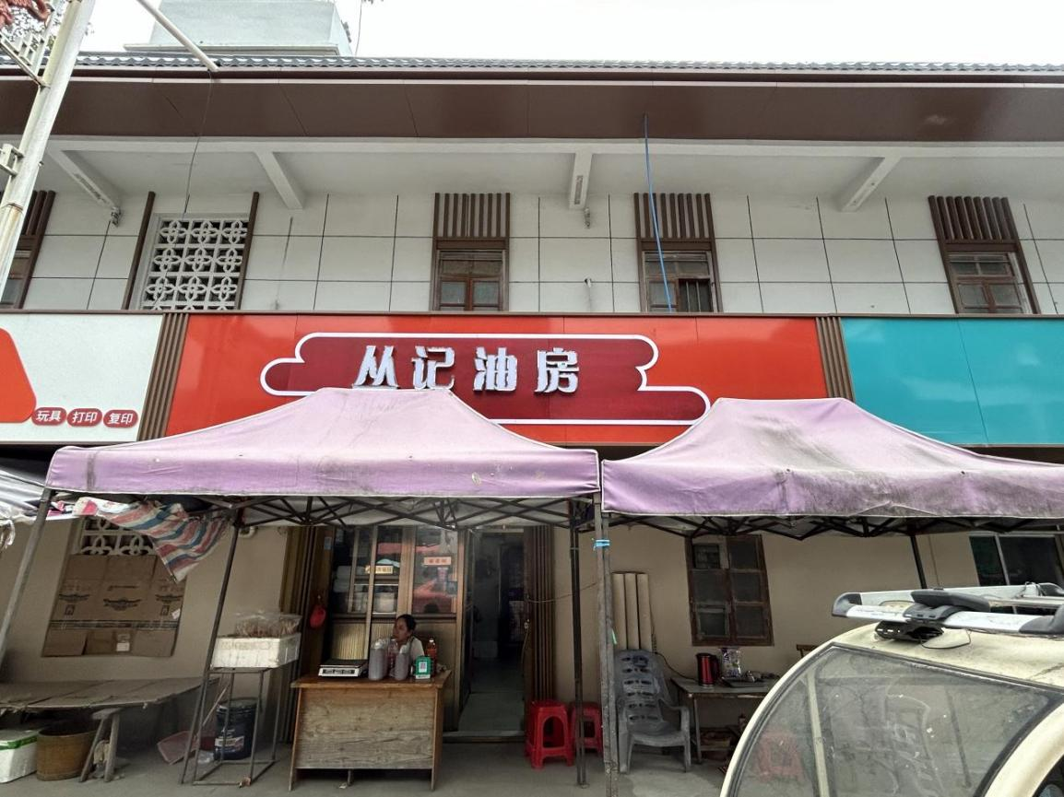

龙门县龙潭镇铁岗永丰新街82-1至82-2号（首层）现场拍摄图片



